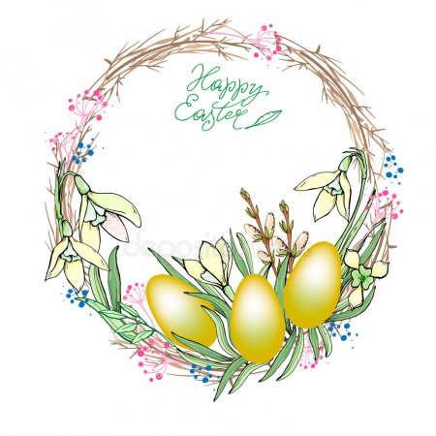 **„Alleluja !” biją dzwony**

**„Alleluja !” echo głosi**

**Chrystus bowiem**

**Zmartwychwstały**

**w serca nasze pokój wnosi**

**Na wspaniały czas Zmartwychwstania Pańskiego**

**życzenia spokoju ducha, nadziei, miłości,**

**wiosennego optymizmu i wielu łask Bożych**

**życzą**

**Dyrektor, Grono Pedagogiczne,**

**Pracownicy oraz Uczniowie**

**Szkoły Podstawowej w Uhowie**

**Wielkanoc' 2019**